Giáo viên hướng dẫn | Họ và tên | MSSV
Nguyễn Thành Nhân | Vũ Đại Dương | 23520359

CE118-Lab06
Thiết kế vi xử lý (MIPS) đơn giản (tiếp theo)
Sinh viên thực hiện thiết kế một vi xử lý đơn giản dùng để thực thi một số lệnh cơ bản trong kiến trúc MIPS (Thiết kế theo mô hình Controller & Datapath). Bộ vi xử lý này cần xử lý được một số lệnh MIPS cơ bản như sau:
STT | Lệnh | Loại lệnh | OPCODE/FUNCT
1 | Add | R | 0 / 20_{hex}
2 | Sub | R | 0 / 22_{hex}
3 | And | R | 0 / 24_{hex}
4 | Or | R | 0 / 25_{hex}
5 | Nor | R | 0 / 27_{hex}
6 | Sll | R | 0 / 00_{hex}
7 | Srl | R | 0 / 02_{hex}
8 | Addi | I | 8_{hex}
9 | Ori | I | d_{hex}
10 | Andi | I | c_{hex}
11 | Lw | I | 23_{hex}
12 | Sw | I | 2b_{hex}
13 | Bne | I | 5_{hex}
14 | bqe | I | 4_{hex}

- Thiết kế Register
  - Thiết kế RFC 1 bit
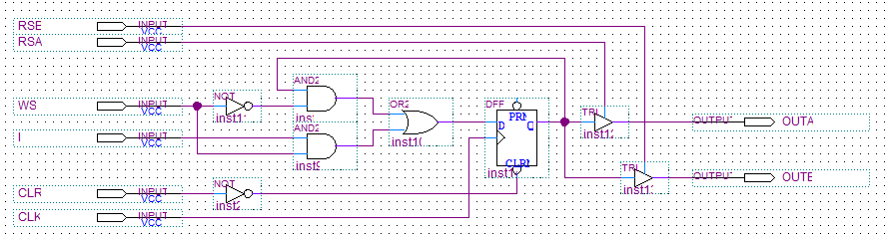
- Chức năng: cho phép ghi (WS = 1), cho phép đọc (RSB = 1 hoặc RSA = 1 hoặc RSB = RSA = 1)
  - Thiết kế RF8bit
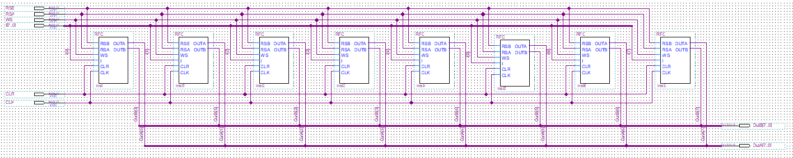
  - Thiết kế RF16bit
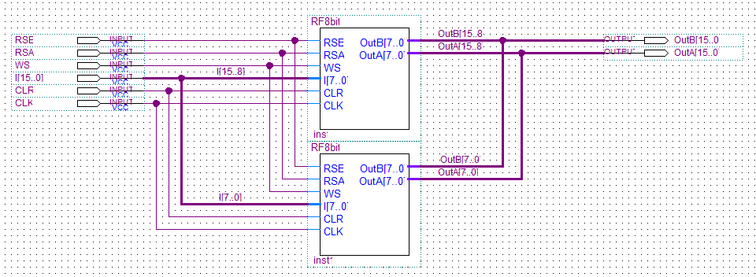
  - Thiết kế Register
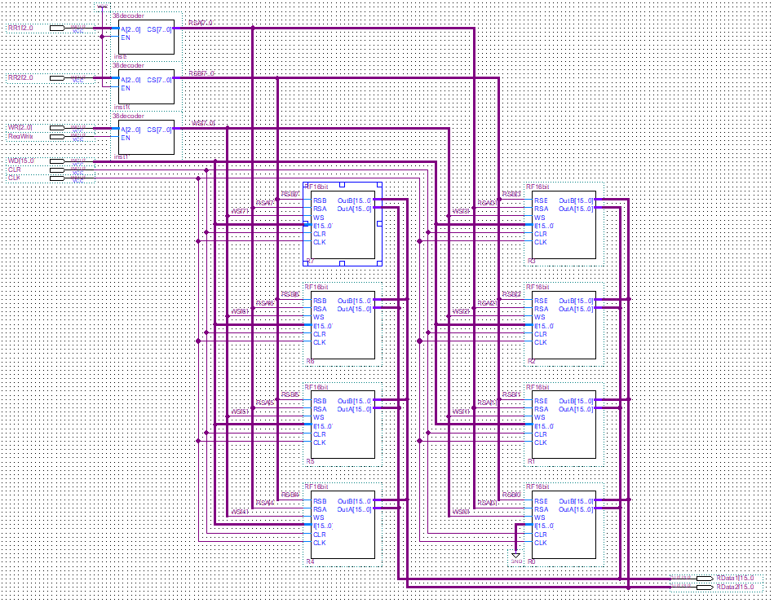
- Thiết kế khối ALU
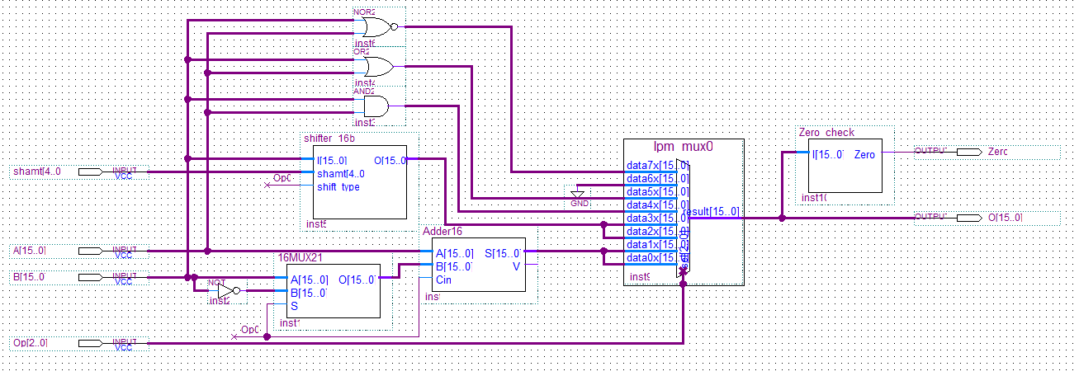
- Chức năng: Opcode[2..0] =
  - 000: Add
  - 001: Sub
  - 010: sll
  - 011: srl
  - 100: and
  - 101: or
  - 110: 0
  - 111: nor
- Thiết kế DMEM
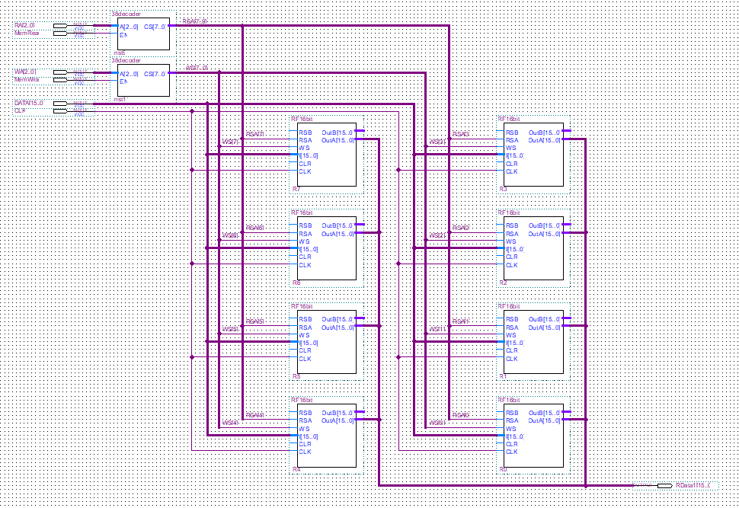
- Thiết kế Datapath
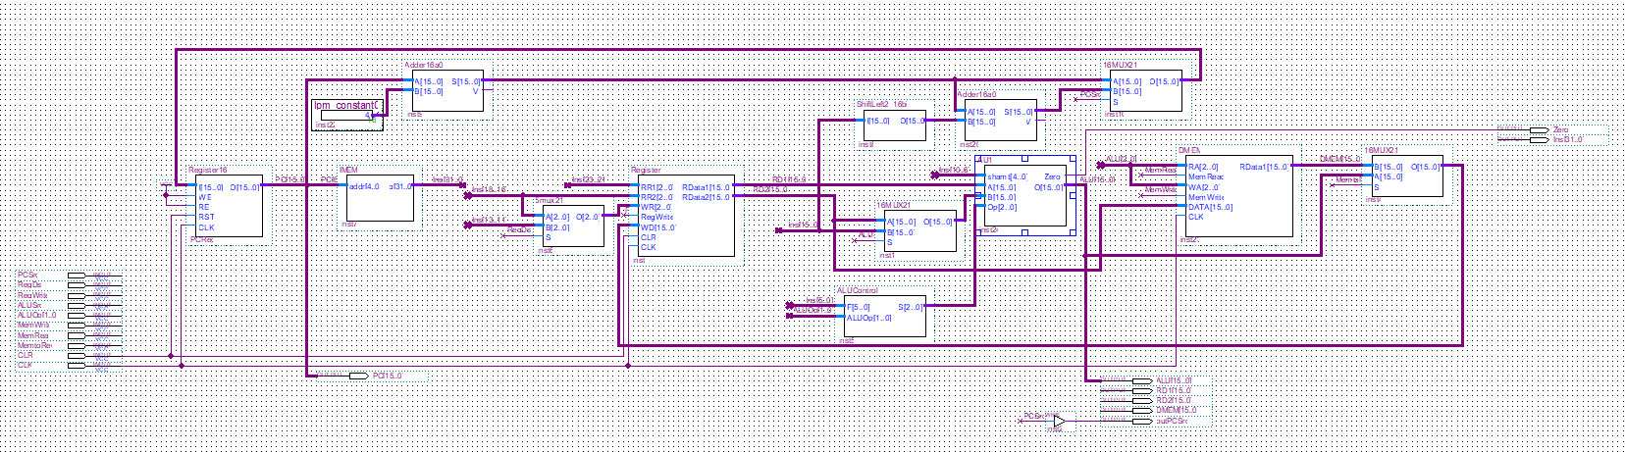

- Thiết kế Controller
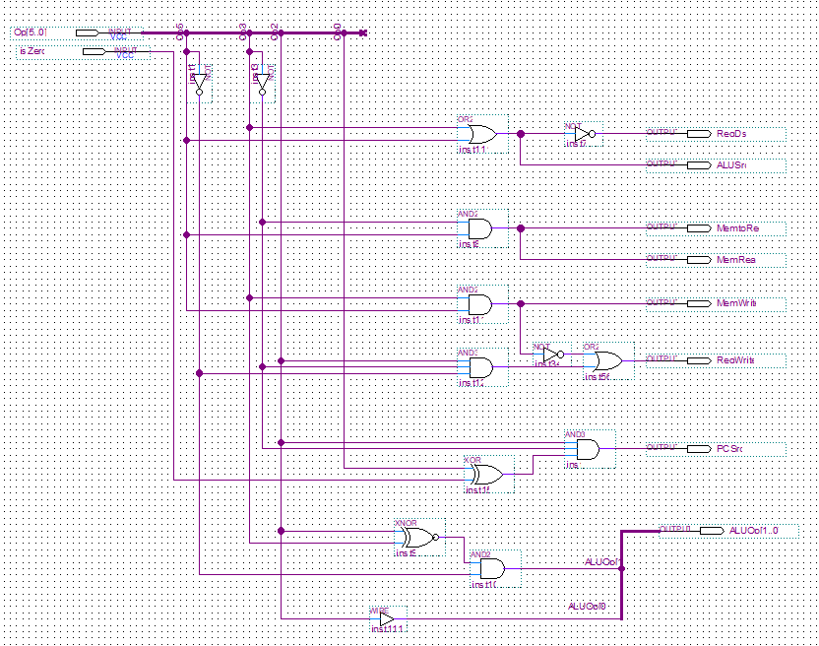
- Thiết kế mạch tổng MIPS
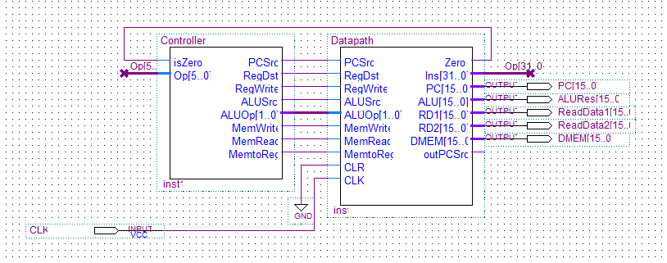
- Waveform:
